- Objectifs de la formation
La licence de Bioinformatique a pour objectif de former les étudiants qui, à l’issue de cette formation, auront acquis d’importantes capacités pluridisciplinaires en Biologie moléculaire, Génie génétique, Informatique et Biostatistiques indispensables pour œuvrer dans le récent domaine de la biologie in silico.
Les étudiants diplômés en Bioinformatique auront acquis des connaissances en :
- Biologie moléculaire : concepts fondamentaux de la structure détaillée des gènes, de leur expression, mutations et évolution des êtres vivants, …
- Génie génétique : Apprendre les techniques fondamentales d’étude des gènes, enzymes de restriction, cartes des gènes, clonage, …
- Informatique : maîtrise de l’algorithmique, de la programmation, des systèmes de gestion de bases de données, modélisation des systèmes biologiques et développement de nouvelles applications de bioinformatique.

- Profils et compétences visés
A la fin de cette formation,les étudiants seront en mesure de :
- Réaliser des comparaisonsdes séquences de gènes et de protéines (alignements)
- Effectuer une recherche d’information sur les bases de données nucléiques et protéiques.
- Créer leur propre base de données Biologiques et l’héberger sur un site Internet.
- Intégrer des laboratoires de recherches clinique, agronomique ou vétérinaire pour assister les chercheurs dans l’analyse de leurs résultats biomoléculaires et dans la fouille des données.
- Métiers et domaines visés/ insertion professionnelle
Une double compétence dans les domaines des sciences du vivant et de l'informatique favorise l’insertion professionnelle des étudiants dans différents secteurs d'activitétels que :
- Laboratoires de recherches
- Police Scientifique
- Secteur santé publique
- Les biotechnologies (industrielles, pharmaceutiques, environnement,),
- Bioinformatique écologique

- أهداف مسار التكوين
الهدف من التكوين في ليسانس المعلوماتية الحيوية هو تدريب الطلاب الذين يكونون بعد هذا التدريب قد اكتسبوا مهارات هامة و متعددة التخصصات في البيولوجيا الجزيئية والهندسة الوراثية وعلوم الكمبيوتر والإحصاء الحيوي ، والتي تعد ضرورية للعمل في مجال البيولوجيا المعلوماتية الحديثة.
سيكتسب طلاب الدراسات العليا في المعلوماتية الحيوية المعرفة في :
- البيولوجيا الجزيئية : المفاهيم الأساسية للبنية التفصيلية للجينات، ووظائفها، وطفراتها وتطور الكائنات الحية، ...
- الهندسة الوراثية : تعلم التقنيات الأساسية للدراسة الجينية، إنزيمات التقصير، الخرائط الوراثية للجينات، الاستنساخ، ...
- علوم الحاسوب : إتقان الخوارزميات، البرمجة، نظم إدارة قواعد البيانات، تصميم النظم البيولوجية وتطوير تطبيقات جديدة في المعلوماتية الحيوية.

- المهارات المستهدفة
في نهاية هذا التكوين، سيكون الطلاب قادرين على :
- إجراء مقارنات بين تسلسل الجينات والبروتينات (تصفيف و رصف)
- إجراء بحث عن المعلومات على قواعد البيانات النووية والبروتينية.
- إنشاء قاعدة البيانات الخاصة بهم واستضافتها على مواقع شبكة الإنترنت.
- دمج مختبرات البحوث العيادية أو الزراعية أو البيطرية لمساعدة الباحثين في تحليل نتائجهم الجزيئية الحيوية وفي استخراج البيانات.

- المهن والميادين المستهدفة / الإدماج المهني
يعزز الاختصاص المزدوج في مجالات علوم الأحياء وعلوم الكمبيوتر التكامل المهني للطلاب في مختلف قطاعات النشاط مثل:
- مختبرات البحوث
- الشرطة العلمية
- قطاع الصحة العامة
- البيوتكنولوجيا (الصناعية ، الصيدلانية ، البيئية ،) ،
- المعلوماتية الحيوية الإيكولوجية

- Semestre 5
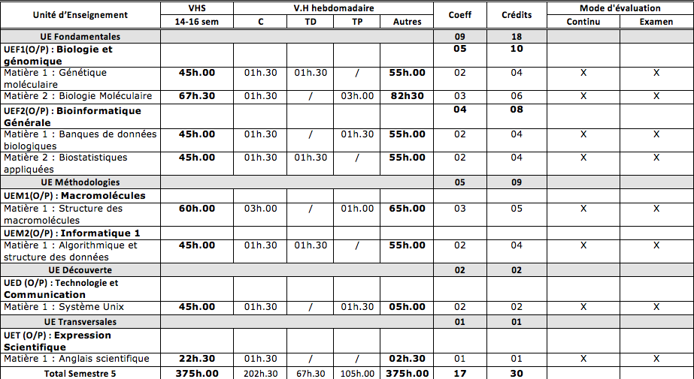
- Semestre 6
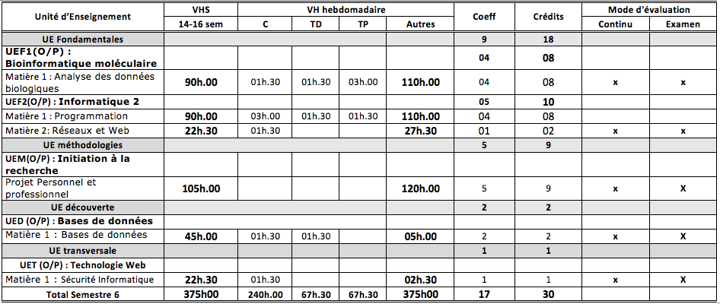

الجمهورية الجزائرية الديمقراطية الشعبية
République Algérienne Démocratique et Populaire
وزارة التعليم العالي و البحث العلمي
Ministère de l’Enseignement Supérieur et de la Recherche Scientifique

كلية علوم الطبيعة و الحياة
Faculté des Sciences de la Nature et de la Vie

Département de Biologie et Ecologie Végétale

Licence Académique

« Bioinformatique »

2019-2020

